m
教育背景
王纯建 个人简历

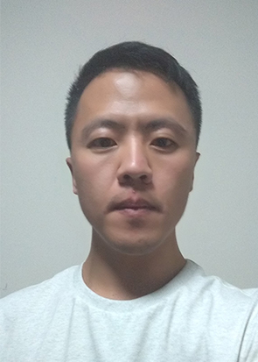
姓 名： 王纯建
目前所在地：无锡
邮 箱：200995968@qq.com
电 话：15852758579

毕业院校：成都信息工程学院 最高学历：本科
所学专业：电子科学与技术 证书编号：106211201105100965

工作经验
徐州崛起网络科技 2012年7月—2013年2月
主要工作为简单的企业站制作
无锡迪奥婚纱摄影网络部 2013年4月—2014年4月
婚纱摄影网站PC和手机 端制作
无锡麦瑞网络公司 2014年4月至今
医疗网站PC和手机 端制作(dedecms,phpcms,wordpress,emlog) 服务器环境搭建和简单维护

自我介绍
熟练PC与WAP页面制作,熟练使用Jquery、以及jquery的一些插件(日历、表单等),以及一些WAP端轮播JS库
(服务器是个人在美团云购买的,使用WDCP搭建的环境,安装了nodejs 之类的)
作品链接-> http://www2.wxwztj.com (半成品)
界面(扒的好知的)他们前端使用的sea.js 和 bootstrap 以及 Font Awesome
主要功能:
1.前台注册和登录改为 鼠标点击 弹出 登录或注册框 然后ajax交互JSON后台登陆
2.去除sea.js (sea.js把很多js库都配置在里面了 他们的数量太多,不太好扒）
3.首页套餐Tab选项内容为ajax加载,交互传递数据类型为html
4.使用jquery.form.js和jquery.Jcrop.js 完成头像的ajax上传和头像截取功能
5.后台文章(ajax添加与更新,支持markdown与Ueditor编辑文章)
6.根据医院的名称,缩略图,位置,电话,和经纬坐标 显示map (使用腾讯地图API)

后端语言使用PHP,Slim框架,Twig模板引擎,使用Memcache缓存页面(未登陆状态)

前端mvc框架Angularjs,backbone都未怎么使用过

个人博客-> http://nodejs.wxwztj.com (使用hexo <一个nodejs的开源博客框架> 搭建)
Nodejs或者Python以及.NET和Java 都有点熟悉，简单的操作数据和显示数据可以修改
.Net、Java等都有类似的模板引擎
Nodejs -> Jade Java->Jade4j Python->PyJade PHP-> Jade …
Java ->Freemarker .Net->freemarker

